発達障害等のある幼児児童生徒の
キャリア教育Ｑ＆Ａ
～高等学校卒業後を見据えた関係機関とつながりを中心に～

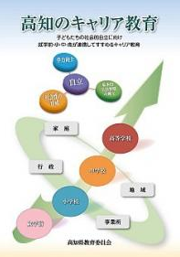

高 知 県 教 育 委 員 会
平成25年４月

